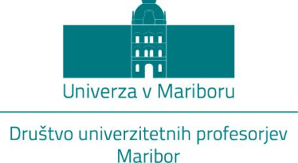

UNIVERZA V MARIBORU
DRUŠTVO UNIVERZITETNIH PROFESORJEV MARIBOR
Slomškov trg 15, MARIBOR

SPREMEMBA PODATKOV NA ČLANSKI IZKAZNICI

/priimek in ime/ posredujem spremembo podatkov na članski izkaznici Društva univerzitetnih profesorjev Maribor:

Priimek in ime:
Izvolitveni naziv:
Znanstveni naslov:
Fakulteta/ustanova:

Opomba: Društvo jamči za tajnost osebnih podatkov v skladu z veljavno zakonodajo.

Kraj in datum:

ODPOŠLJI na: tatjana.zabavnik@um.si

